2. 掌握物质显酸性的原因，并且能从解离的角度分辨强酸与弱酸：（ H⁺ ions）
1. A 2. A 3.D 4.D

3.掌握 indicator 与universal indicator 对于不同种类酸碱物质的变化。
1.C 2.A 3. A 4.D 5. C 6.B

3.了解并掌握pH值对于溶液酸碱性的强弱的描述。
1. B 2. B 3. A

4.了解酸与碱的特征反应( Proton donor, Proton acceptor )。
1. A 2. B 3. C 4. D 5. D 6. B 7. B

5.了解如何选择制备盐的原料(舞伴规则)。
1. D 2.A 3. B 4. B

6.了解制备可溶性盐与不可溶性盐的实验操作。
1. C 2.D 3. C 4. D

7.了解acidic oxide，basic oxide与amphoteric oxide的定义，并能从元素构成角度辨别oxide的种类。
1. A 2. C 3. B 4. A 5. C 6. C 7. D 8. D
9.(A) (I) CO2 , SO2 (II) NaO MgO (III) Cr2O3 (Ⅳ) SiO2 (Ⅴ) Al2O3 (Ⅵ) SiO2
8. 了解酸碱滴定中各装置的名称与作用。
1. C 2. C 3. A 4 (a) Pipette ; Burette (b) Litmus blue to purple
(c) The initial and final reading on the burette (d) No effect, it doesn’t change the mole of the substance in the conical flask.

- 了解酸碱滴定的流程
(a) 38； 0； 38 ； (b) 29； 10 ；29 (c) colourless ; blue (d)Neutralization
(e) 76 (f) HCl will react with the CaCO3 , hense Lower amount of NaOH is needed for neutralize the HCl, the concentration is higher than the actual concentration.
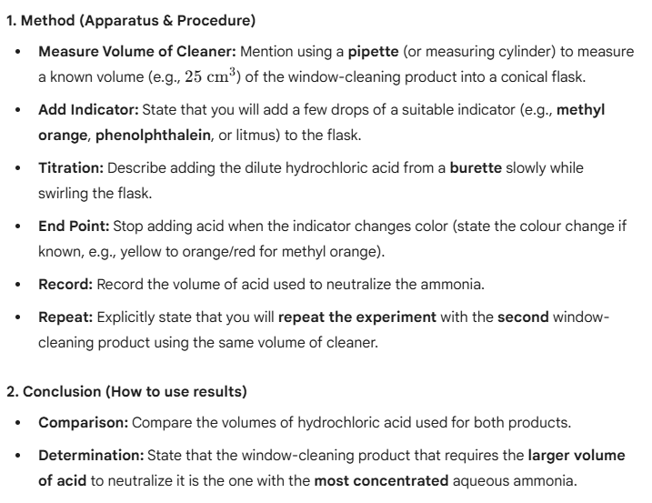

10. 了解各细节操作的用途。
(a) 24.4 ； 0； 24.4 (b) 6.1 ; 0 ; 6.1 (c)(i) Neutralization (ii) To identify when the neutralization ends (d) With distilled water ,the purpose is to remove the impurities in the burette; With solution B , the purpose is to remove the distilled water in the burette.

